ИНСТРУКЦИЯ
по получению учетной записи ЕКП для доступа
к группе безопасности mtdi_rnis_vpn

Для возможности входа в РНИС из вне единой интегрированной мультисервисной телекоммуникационной сети передачи данных (далее – ЕИМТС) Правительства Московской области Вам необходим доступ к VPN.
Для его получения необходимо:
1) Заполнить данную форму по образцу (приложена в архиве Шаблон_ЕКП_и_ЕСЭП_ПОДРЯД.xslsx):
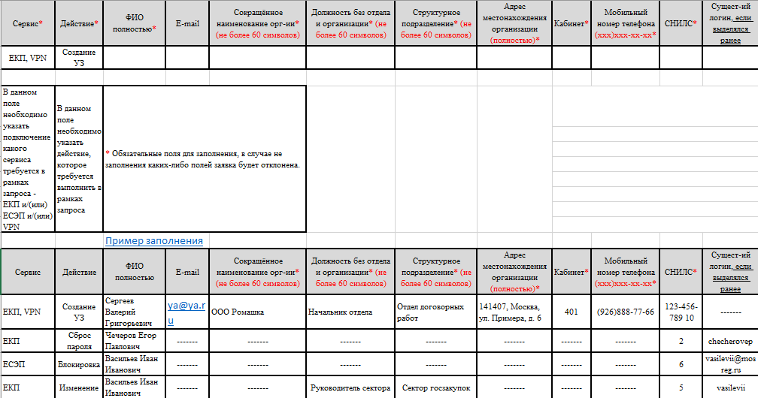

2) Направить заполненную форму по адресу электронной почты mtdi_cisco_rnis@mosreg.ru;
3) Через некоторое время (не моментально) Вам в ответ придут логин и пароль от учетной записи;
4) Когда Вы получили логин и пароль, Вам необходимо программное обеспечение Cisco AnyConnect Secure Mobility Client (если необходим файл установки, можете указать это в письме, к которому прикладываете форму, тогда он будет приложен к ответному письму с логином и паролем);
5) После установки программы открываем ее, в окошко вводим mtdi.secure.mosreg.ru и жмем кнопку Connect

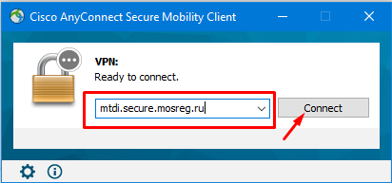
6) Появляется еще одно окно, где необходимо ввести логин и пароль, вводите ранее полученные логин и пароль (не от сайта РНИС!!! А полученные с E-mail адреса mtdi_cisco_rnis@mosreg.ru):

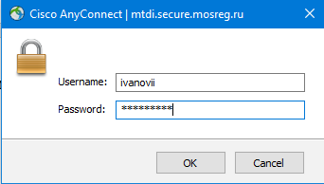

7) При успешном подключении окошко будет выглядеть:

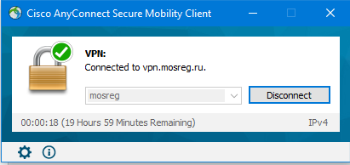

8) Далее открываем браузер вводим в адресную строку https://rnis.mosreg.ru/ попадаем на страницу авторизации РНИС, вводим логин и пароль от системы РНИС.

